«Согласовано» |  | «Утверждаю»
Председатель Комитета  экономического развития  Аппарата Исполнительного комитета муниципального образования г.Казани |  | Начальник  Муниципального казенного  учреждения  «Управление образования  Исполнительного комитета  муниципального образования  г.Казани
______________А.Д.Валиахметов |  | _________________И.Р.Хидиятов
«_____»_______________2019 г. |  | «_____»_______________2019 г.
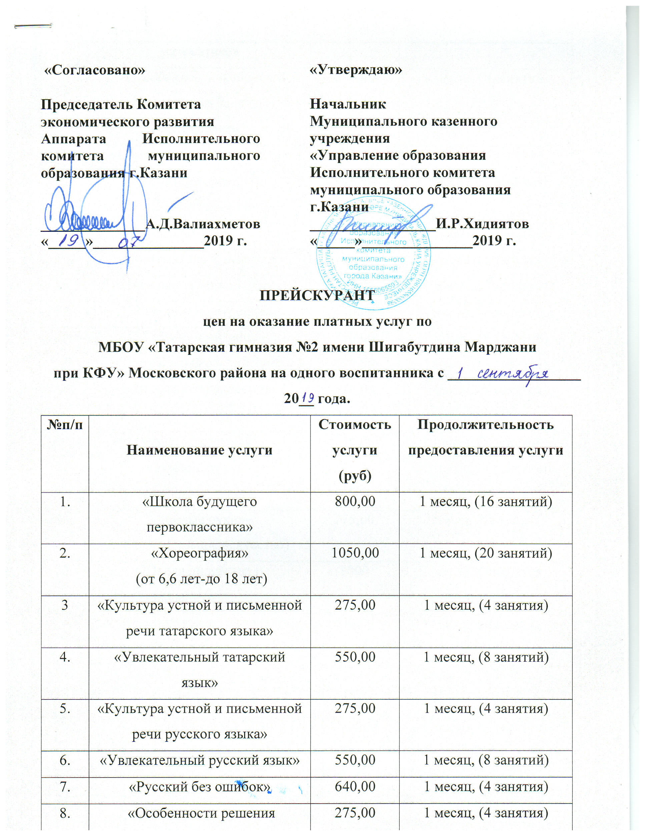

ПРЕЙСКУРАНТ
цен на оказание платных услуг по
МБОУ «Татарская гимназия №2 имени Шигабутдина Марджани
при КФУ» Московского района на одного воспитанника с __________________ 20__ года.
№п/п | Наименование услуги | Стоимость услуги (руб) | Продолжительность предоставления услуги
1. | «Школа будущего первоклассника» | 800,00 | 1 месяц, (16 занятий)
2. | «Хореография»  (от 6,6 лет-до 18 лет) | 1050,00 | 1 месяц, (20 занятий)
3 | «Культура устной и письменной речи татарского языка» | 275,00 | 1 месяц, (4 занятия)
4. | «Увлекательный татарский язык» | 550,00 | 1 месяц, (8 занятий)
5. | «Культура устной и письменной речи русского языка» | 275,00 | 1 месяц, (4 занятия)
6. | «Увлекательный русский язык» | 550,00 | 1 месяц, (8 занятий)
7. | «Русский без ошибок» | 640,00 | 1 месяц, (4 занятия)
8. | «Особенности решения нестандартных задач по математике» | 275,00 | 1 месяц, (4 занятия)
9. | «Особенности решения олимпиадных задач по математике» | 600,00 | 1 месяц, (8 занятий)
10. | «Олимпиадная математика» | 1200,00 | 1 месяц, (8 занятий)
11. | «Математика для любознательных» | 905,00 | 1 месяц, (4 занятия)
12. | «Ментальная арифметика» | 2400,00 | 1 месяц, (8 занятий)
13. | «Математика в задачах» | 750,00 | 1 месяц, (4 занятия)
14. | «Веселый турецкий язык» | 275,00 | 1 месяц, (4 занятия)
15. | «Говорим по-турецки» | 550,00 | 1 месяц, (8 занятий)
16. | «Премиум инглиш» | 750,00 | 1 месяц, (8 занятий)
17. | «Театральный английский» | 600,00 | 1 месяц, (4 занятия)
18. | «Веселый английский» | 550,00 | 1 месяц, (8 занятий)
19. | «Занимательная грамматика» | 275,00 | 1 месяц, (4 занятия)
20. | «Чудо мастерская» | 550,00 | 1 месяц, (8 занятий)
21. | «Умелые руки» -  «бисероплетение» | 275,00 | 1 месяц, (4 занятия)
22. | «Умелые руки»-(изобразительное искусство) | 275,00 | 1 месяц (4 занятия)
23. | «Школа лидерства и эмоционального интеллекта» | 1000 | 1 месяц, (4 занятия)
24. | «Компьютерная графика и дизайн» | 630,00 | 1 месяц, (4 занятия)
25. | «Web-дизайн» | 630,00 | 1 месяц, (4 занятия)
26. | «Программирование» | 630,00 | 1 месяц, (4 занятия)
27. | «Углубленное программирование» | 1200,00 | 1 месяц, (8 занятия)
28. | «3D моделирование» | 630,00 | 1 месяц, (4 занятия)
29. | «Робототехника» | 630,00 | 1 месяц, (4 занятия)
30. | «Инженерная робототехника» | 1000,00 | 1 месяц, (8 занятий)
31. | Схемотехника и электроника | 630,00 | 1 месяц, (4 занятия)
32. | «Школа управления дроном» | 800 | 1 месяц, (4 занятий)
33. | Видеостудия (съемка, монтаж, озвучивание) | 1200 | 1 месяц, (8 занятий)
34. | Основы видеомонтажа | 600 | 1 месяц, (4 занятия)
35. | «Стрельба из лука» | 630,00 | 1 месяц, (4 занятия)
36. | «Шахматы» | 630,00 | 1 месяц, (4 занятия)
37. | «Фехтование» | 1050,00 | 1 месяц, (8 занятий)
38. | «Изучаем арабский язык» | 275,00 | 1 месяц, (4 занятия)
39. | «Изучаем китайский язык» | 275,00 | 1 месяц, (4 занятия)
40. | «Юный эколог» | 275,00 | 1 месяц, (4 занятия)
41. | "Вокруг света" кружок по географии | 275,00 | 1 месяц, (4 занятия)
42. | «Знатоки истории» | 275,00 | 1 месяц, (4 занятия)
43. | «Право и экономика в жизни общества» | 275,00 | 1 месяц, (4 занятия)
44. | «Химия и медицина» | 275,00 | 1 месяц, (4 занятия)
45. | «Физика в современном мире» | 275,00 | 1 месяц, (4 занятия)
46. | «Эрудит» | 600,00 | 1 месяц, (4 занятия)
47. | «Молекулярная биология» | 275,00 | 1 месяц, (4 занятия)
48. | «Риторика» (искусство речи) | 500,00 | 1 месяц, (4 занятий)
49. | Групповые занятия повышенной сложности по предмету с привлечением специалиста высшей категории | 800,00 | 1 месяц, (4 занятий)
50. | «Земля и вселенная» | 275,00 | 1 месяц, (4 занятий)
51. | «Группа по социально-педагогическому развитию учащихся» | 2400 | 1 месяц (20 часов)
52. | «Языковые курсы для родителей» | 750,00 | 1 месяц, (8 занятий)
53. | «Скорочтение» | 1200,00 | 1 месяц, (8 занятий)
54. | «Финансовая грамотность» | 800,00 | 1 месяц, (4 занятия)
55. | «Школа Бизнеса» | 1200,00 | 1 месяц, (8 занятий)
56. | «Гончарное искусство» | 600,00 | 1 месяц, (4 занятия)
57. | «Ритмическая гимнастика» | 1000,00 | 1 месяц, (8 занятий)
58. | «Тхэквондо» | 1200,00 | 1 месяц, (8 занятий)
59. | «Каратэ» | 1000,00 | 1 месяц, (8 занятий)
60. | «Вечерняя группа продленного дня» | 1800 | 1 месяц, (40 часов)
61. | «Школа родительской компетентности» | 800 | 1 месяц, (4 занятия)
62. | «Хореография»(от 3-6,6 лет) | 1050,00 | 1 месяц, (8 занятий)
63. | ТИКО-моделирование | 300,00 | 1 месяц, (4 занятия)
64. | «Робототехника для малышей”» | 640,00 | 1 месяц, (4 занятия)
65. | «Гончарное искусство для малышей» | 600,00 | 1 месяц, (4 занятия)
66. | «Английский язык для детей» | 550,00 | 1 месяц, (8 занятия)
67. | «Скорочтение для детей» | 1200,00 | 1 месяц, (8 занятий)
68. | «Китайский язык для детей» | 600,00 | 1 месяц, (8 занятия)
69. | «Веселый арабский» | 550,00 | 1 месяц, (8 занятия)
70. | «ИЗО студия для маленьких» | 275,00 | 1 месяц, (4 занятия)
71. | «Волшебное слово»  (клуб выразительного чтения) | 275,00 | 1 месяц, (4 занятия)
72. | Фольклорный ансамбль «Йолдыз» | 275,00 | 1 месяц, (4 занятия)
73. | Футбол для малышей | 275,00 | 1 месяц, (4 занятия)
74. | Группа развития «Әниләр һәм бәбиләр» | 1000,00 | 1 месяц, (4 занятия)
75. | «Присмотр и уход в утреннее и вечернее время» | 300,00 | 1 месяц, (ежедневно)
76. | «Изучаем английский язык» | 275,00 | 1 месяц, (4 занятия)
77. | «Веселая математика» | 275,00 | 1 месяц, (4 занятия)
78. | «Культура устной речи татарского языка» | 275,00 | 1 месяц, (4 занятия)
79. | «Шахматы для малышей» | 640,00 | 1 месяц, (4 занятия)
80. | «Ментальная арифметика для дошкольников» | 2400,00 | 1 месяц, (8 занятий)
81. | 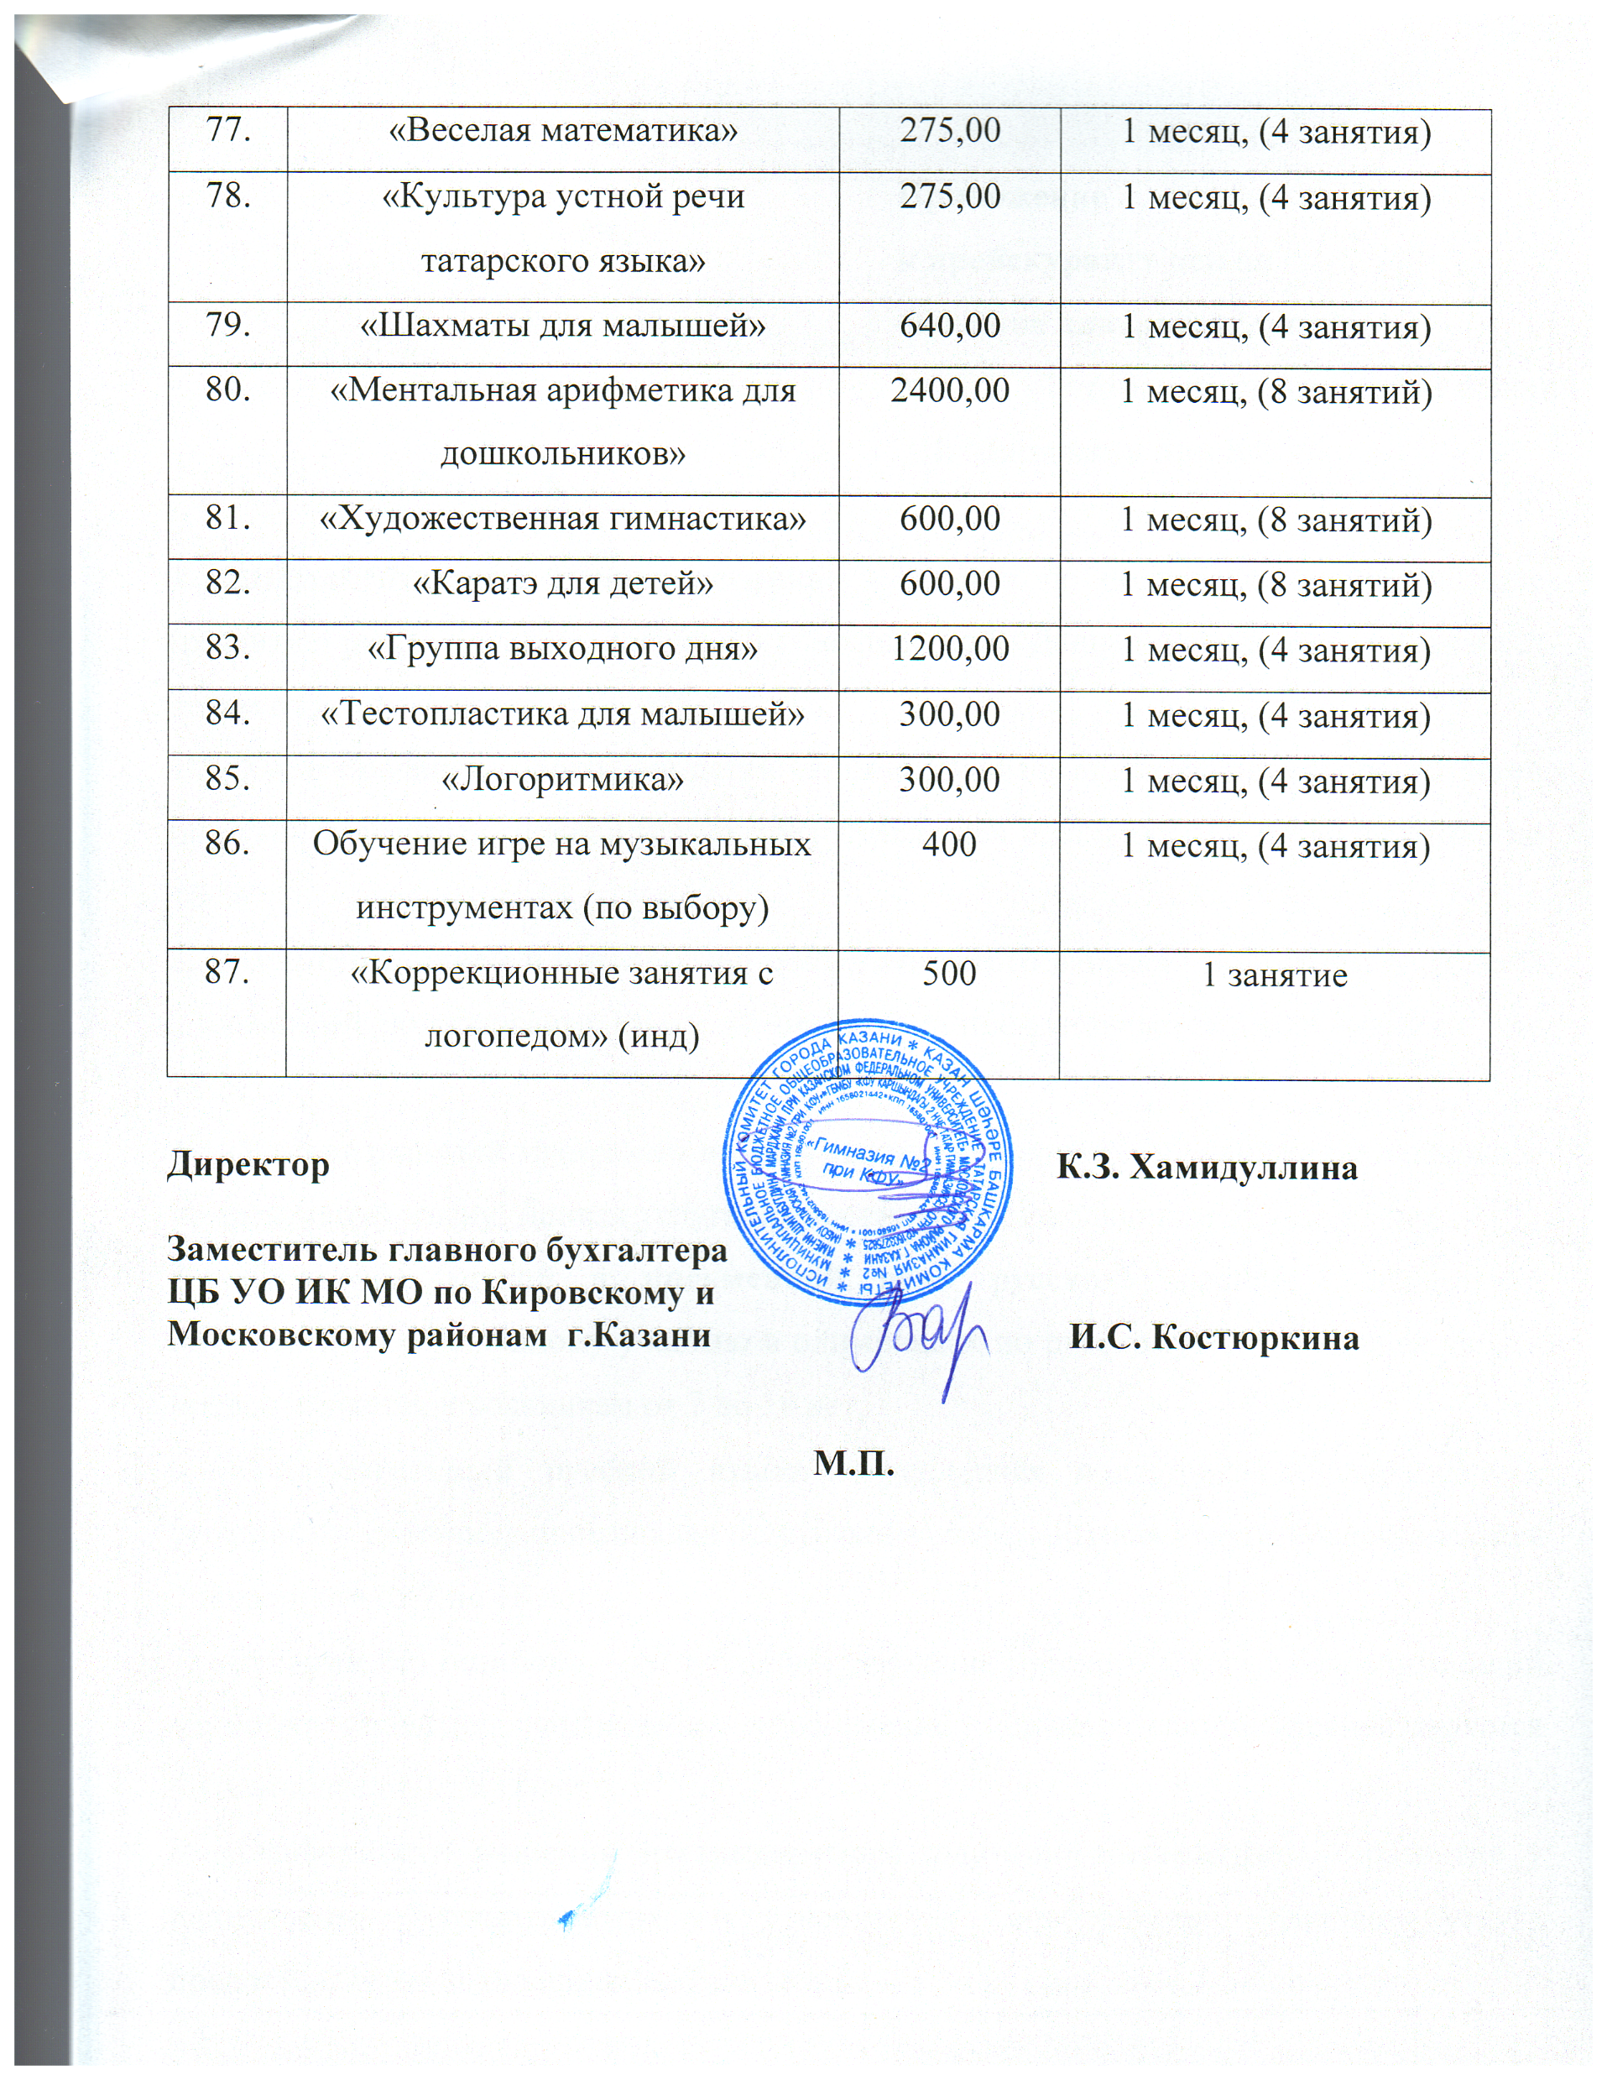  «Художественная гимнастика» | 600,00 | 1 месяц, (8 занятий)
82. | «Каратэ для детей» | 600,00 | 1 месяц, (8 занятий)
83. | «Группа выходного дня» | 1200,00 | 1 месяц, (4 занятия)
84. | «Тестопластика для малышей» | 300,00 | 1 месяц, (4 занятия)
85. | «Логоритмика» | 300,00 | 1 месяц, (4 занятия)
86. | Обучение игре на музыкальных инструментах (по выбору) | 400 | 1 месяц, (4 занятия)
87. | «Коррекционные занятия с логопедом» (инд) | 500 | 1 занятие

Директор К.З. Хамидуллина

Заместитель главного бухгалтера
ЦБ УО ИК МО по Кировскому и
Московскому районам г.Казани И.С. Костюркина

М.П.

Приложение
к прейскуранту цен на
оказание платных услуг
МБОУ «Татарская гимназия №2 имени
Ш. Марджани при КФУ»

1. «Школа будущего первоклассника» - занятия по подготовке детей к школе (развитие речи, развитие логического мышления). Данная услуга предоставляется детям от 5,6 до 7 лет.
2. «Хореография» - обучение детей танцам. Развитие и сохранение здоровья детей школьного возраста. Данная услуга предоставляется школьникам в возрасте от 6,6 до 18 лет.
3. «Культура устной и письменной речи татарского языка» - подготовка учащихся к олимпиаде по татарскому языку. Данная услуга предоставляется школьникам от 7 до 18 лет.
4. «Увлекательный татарский язык»- усиленная подготовка учащихся к олимпиаде по татарскому языку. Данная услуга предоставляется школьникам от 7 до 18 лет.
5. «Культура устной и письменной речи русского языка» - подготовка обучающихся к успешному участию в олимпиадах по русскому языку. Данная услуга предоставляется школьникам от 7 до 18 лет.
6. «Увлекательный русский язык» - усиленная подготовка обучающихся к успешному участию в олимпиадах по русскому языку. Данная услуга предоставляется школьникам от 7 до 18 лет.
7. «Русский без ошибок» – углубленное изучение русского языка, обеспечивающий единство развития, воспитания и обучения. Данная услуга предоставляется школьникам от 7 до 18 лет.
8. «Особенности решения нестандартных задач по математике» - развитие у школьников математических и творческих способностей. Данная услуга предоставляется школьникам от 7 до 18 лет.
9. «Особенности решения олимпиадных задач по математике» - развитие у школьников математических и творческих способностей. Подготовка к олимпиаде по математике. Данная услуга предоставляется школьникам от 7 до 18 лет.
10 «Олимпиадная математика» - курс, представляющий собой рассмотрение не только стандартных математических заданий и задач, но и решение нетрадиционных заданий, предлагаемых на различных математических олимпиадах и конкурсах с привлечением высококвалифицированных специалистов. Данная услуга предоставляется школьникам от 7 до 18 лет.
11. «Математика для любознательных»- курс, представляющий собой рассмотрение нестандартных математических заданий и задач, предлагаемых на различных математических олимпиадах и конкурсах. Данная услуга предоставляется школьникам от 7 до 18 лет.
12. «Ментальная арифметика»- программа развития умственных способностей и творческого потенциала с помощью арифметических вычислений на счетах (соробан). Данная услуга предоставляется школьникам от 7 до 18 лет.
13. «Математика в задачах»- углубленно овладение математическими знаниями и умениями, применение математики в повседневной жизни. Обучение методам решений олимпиадных задач с привлечением высококвалифицированных специалистов. Данная услуга предоставляется школьникам от 7 до 18 лет.
14. «Веселый турецкий язык»- обучение турецкому языку, развитие коммуникативных навыков в области турецкого языка, расширение лингвистического кругозора. Данная услуга предоставляется школьникам от 7 до 18 лет.
15. «Говорим по-турецки»- обучение турецкому языку, развитие коммуникативных и письменных навыков в области турецкого языка. Данная услуга предоставляется школьникам от 7 до 18 лет.
16. «Премиум инглиш»- обучение английскому языку, развитие коммуникативных навыков в области английского языка, расширение лингвистического кругозора. Данная услуга предоставляется школьникам от 7 до 18 лет.
17. «Театральный английский»- базовый курс актёрского мастерства на английском языке. Направлен на раскрепощение, снятие телесных и речевых зажимов. Данная услуга предоставляется школьникам от 7 до 18 лет.
18. «Веселый английский» - обучение английскому языку, развитие коммуникативных навыков в области английского языка, расширение лингвистического кругозора в игровой форме для детей школьного и дошкольного возраста. Данная услуга предоставляется школьникам от 6,6 до 18 лет.
19. «Занимательная грамматика» - обучение детей английскому языку, данная услуга предоставляется школьникам от 6,6 до 18 лет.
20. «Чудо мастерская»- курс, формирующий художественно-творческие способности через обеспечение эмоционально-образного восприятия действительности, развивающий эстетические чувства и представления, образное мышление и воображение. Данная услуга предоставляется школьникам от 6,6 до 18 лет.
21. . «Умелые руки» - «Бисероплетение» – ознакомление основами творчества. Данная услуга предоставляется детям от 3 до 7 лет и школьникам от 6,6 до 12 лет.
22. «Умелые руки» - (изобразительное искусство) - обучение детей художественному мастерству. Данная услуга предоставляется школьникам от 6,6 до 18 лет.
23. «Школа лидерства и эмоционального интеллекта» - управление своим эмоциональным состоянием и состоянием других людей, развитие лидерских навыков. Данная услуга предоставляется школьникам от 8 до 18 лет.
24. «Компьютерная графика и дизайн» - развитие творческих навыков и овладение современными средствами создания и редактирования компьютерной графики на базе программных пакетов Adobe Photoshop Corel Draw. Данная услуга предоставляется школьникам от 6,6 до 18 лет.
25. «Web-дизайн» - развитие творческих и технических навыков, освоение современных средств создания интернет сайтов, начиная с азов до полноценного проекта. Данная услуга предоставляется школьникам от 6,6 до 18 лет.
26. «Программирование»- курс посвящен изучению базовых принципов программирования, получению знаний по методологии языков программирования, а также обзору современных тенденций в программировании. Данная услуга предоставляется школьникам от 7 до 18 лет.
27. «Углубленное программирование» - курс поможет освоить фундаментальные аспекты программирования, которые необходимы для понимания принципов, на которых основывается весь процесс создания какого-либо программного обеспечения. Данная услуга предоставляется школьникам от 7 до 18 лет.
28. «3D моделирование» - развитие инженерно-конструкторских навыков, пространственного мышления, умение создавать дизайны интерьеров, трехмерные модели, анимации на базе программных продуктов Autodesk 3D max studio с возможностью распечатки работ на 3В принтере. Данная услуга предоставляется школьникам от 12 до 18 лет.
29. «Робототехника» - развитие технических навыков, инженерного и алгоритмического мышления детей. Освоение роботостроения и программирования на базе конструкторских наборов lego Mindstorm EV3 Данная услуга предоставляется школьникам от 6,6 до 18 лет.
30. «Инженерная робототехника» - развитие инженерного и алгоритмического мышления детей. Освоение роботостроения и программирования на базе конструкторских наборов WE DO. Данная услуга предоставляется школьникам от 6,6 до 18 лет.
31. “Схемотехника и электроника” – развитие технических навыков, инженерного и алгоритмического мышления детей.Обучение основам схемотехники и электроники на базе радиоконструкторских наборов Ardiono. Данная услуга предоставляется школьникам от 6,6 до 18 лет.
32. «Школа управления дроном»- - развитие инженерного и алгоритмического мышления детей. Обучение основам строения и управления дроном. Данная услуга предоставляется школьникам от 6,6 до 18 лет.
33. Видеостудия (съемка, монтаж, озвучивание) – обучение использованию современных программных средств мультимедиа для обработки звука, видео и фото на компьютере, а также монтажа видео. Данная услуга предоставляется школьникам от 7 до 18 лет.
34. Основы видеомонтажа- обучение основам сценарного мастерства, создания и монтажа видео. Данная услуга предоставляется школьникам от 7 до 18 лет.
35. «Стрельба из лука» - научить детей быть собранными, решительными и внимательными, развивать мышечный корсет, улучшить функциональность организма, воспитывать в человеке положительные черты характера. Данная услуга предоставляется школьникам от 6,6 до 18 лет.
36. «Шахматы»- познакомить детей с древней игрой «шахматы», в процессе обучения шахматам способствовать концентрации внимания, развивать логическое мышление, укреплять память, развивать изобретательность. Данная услуга предоставляется школьникам от 6,6 до 18 лет
37. «Фехтование» - обучение основам фехтования. Данная услуга предоставляется школьникам от 6,6до 18 лет.
38. «Изучаем арабский язык» - формирование умения представлять свою страну, ее культуру в условиях иноязычного межкультурного общения. Данная услуга предоставляется школьникам от 6,6 до 18 лет.
39. «Изучаем китайский язык» - данная услуга предоставляется школьникам 5-11 классов. Целью является формирование в детях умений и навыков представлять свою страну в условиях иноязычного межкультурного общения.
40. "Юный эколог" – цель работы кружка «Юный эколог» состоит в развитии экологической культуры поведения учащихся в окружающей среде, формирования ответственного отношения к природе. Данная услуга предоставляется школьникам 5-11 классов.
41. Кружок по географии «Вокруг света» - предназначен для более углубленного изучения школьного курса географии. Содержание курса предназначено для расширения и углубление знаний учащихся по физической географии материков, океанов. Данная услуга предоставляется школьникам 5-11 классов.
42. «Знатоки истории» - расширение кругозора учащихся и развитие познавательного интереса к истории, развитие навыков самостоятельной творческой деятельности, умения работать с картами атласа, работать в команде, воспитание чувства гордости за историческое прошлое своей страны. Данная услуга предоставляется школьникам 5-11 классов.
43. «Право и экономика в жизни общества» - цель данной услуги состоит в формировании у школьников адекватных представлений о роли права в условиях рыночной экономики. Воспитание правовой культуры и мышления. Данная услуга предоставляется школьникам 5-11 классов.
44. «Химия и медицина» - углублённое изучение специализированных разделов химии, которые позволят дать учащимся представление о роли химической науки в различных областях медицины. Данная услуга предоставляется школьникам 8-11 классов.
45. «Физика в современном мире» - расширяет базовый курс, является предметно-ориентированным и даёт учащимся возможность познакомиться с интересным материалом, нестандартными задачами, осознать место человека в природе, роль физики в современном обществе, проверить и развить свои способности по физике. Данная услуга предоставляется школьникам 7-10 классов.
46. «Эрудит» - данная услуга оказывается с целью развития познавательных интересов учащихся, опираясь на уже имеющиеся знания по биологии, географии, химии и др. Услуга предоставляется школьникам 5-11 классов.
47. «Молекулярная биология» - углубление знаний учащихся о молекулярных основах жизни, об особенностях строения и функциях биополимеров в клетке, их роли в образовании клеточных структур, в процессах жизнедеятельности, делении клеток, в формировании и передаче наследственных признаков. Данная услуга предоставляется школьникам 6-10 классов.
48. «Риторика» (искусство речи)- - выработка умения четко говорить и грамотно формулировать мысли. Построение индивидуальных моделей речевого поведения в различных ситуациях общения со сверстниками и взрослыми, выработка навыка преодоления страха публики, освоение речевого этикета. Данная услуга предоставляется школьникам от 7 до 18 лет.
49. Групповые занятия повышенной сложности по предмету с привлечением специалиста вышей категории- углубленное овладение знаниями и умениями по предметам естественно-математического и гуманитарного цикла.. Обучение методам выполнения олимпиадных заданий с привлечением высококвалифицированных специалистов. Данная услуга предоставляется школьникам от 8 до 18 лет.
50. «Земля и Вселенная» - данная услуга оказывается с целью развития познавательных интересов учащихся, опираясь на уже имеющиеся знания по естествознанию, математике и др. Услуга предоставляется школьникам 5-11 классов.
51. «Группа по социально-педагогическому развитию учащихся» - организация свободного времени учащихся в вечернее время. Целью создания данной услуги является помощь родителям в подготовке домашних заданий, организация досуга: чтение художественной литературы, прогулок и подвижных игр на свежем воздухе. Задачами данного курса является расширение кругозора учащихся, повышения их интереса к учебным предметам, развитие навыков коллективной работы. Данная услуга предоставляется школьникам 1-5 классов, с 15.00-18.00 часов.
52. «Языковые курсы для родителей»- обучение иностранному языку (английскому, французскому, немецкому, китайскому, турецкому). Развитие коммуникативных навыков, расширение лингвистического кругозора. Данная услуга предоставляется родителям гимназии.
53. «Скорочтение»- обучение быстрому восприятию текстовой информации при использовании специальных методов чтения. Данная услуга предоставляется школьникам от 6,6 до 18 лет.
54. «Финансовая грамотность» - изучение основные тем финансовой грамотности, базовых принципов формирования личного бюджета и грамотного планирования своих расходов, формирования сбережений, использования основных инструментов инвестирования. Данная услуга предоставляется школьникам 4-11 классов.
55. «Школа Бизнеса»- обучение основам построения бизнеса. Данная услуга предоставляется школьникам 4-11 классов.
56. «Гончарное искусство»- обучение основам работы с глиной, основным техникам и приёмам работы с гончарным кругом и другим инвентарем, созданию изделий из глины . Данная услуга предоставляется школьникам 1-11 классов.
57. «Ритмическая гимнастика»- система специально подобранных упражнений, выполняемых под музыку, применяемых с помощью специальных методических приемов для гармонического развития ребенка. Данная услуга предоставляется школьникам от 6,6 до 18 лет.
58. «Тхэквондо»- изучение техники боевой системы тхэквондо. Данная услуга предоставляется школьникам от 6,6 до 18 лет.
59. «Каратэ»- изучение техники боевой системы каратэ. Данная услуга предоставляется школьникам от 6,6 до 18 лет.
60. «Вечерняя группа продленного дня»- уход и присмотр за детьми 5-7 классов с 15.00 до 18.00 в будние дни.
61. «Школа родительской компетентности»- своеобразная «школа хорошего родителя», где учат гармонично выстраивать отношения со своим ребенком, быть востребованными и счастливыми родителями, чтобы в будущем не задавать себе вопрос «А все ли мы сделали правильно в воспитании своего ребенка?». Данная услуга предоставляется родителям гимназии.
62. «Хореография» (от 3-6,6 лет) обучение детей танцам. Профилактика заболеваний сердечно сосудистой системы. Данная услуга предоставляется детям от 3 до 6,6 лет, в дошкольных группах.
63. ТИКО-моделирование- создание условий для развития конструктивного мышления у детей через применение технологии ТИКО-моделирования. Данная услуга предоставляется детям от 3 до 7 лет, в дошкольных группах.
64. «Робототехника для малышей»- развитие технических навыков, мелкой моторики, инженерного и алгоритмического мышления детей младшего возраста. Данная услуга предоставляется детям от 3 до 7 лет, в дошкольных группах.
65. «Гончарное искусство для малышей»- »- обучение основам работы с глиной. Создание изделий из глины. Развитие мелкой моторики. Данная услуга предоставляется детям от 3 до 7 лет, в дошкольных группах.
66. «Английский язык для детей»- обучение детей английскому языку, данная услуга предоставляется детям от 3 до 7 лет, в дошкольных группах.
67. «Скорочтение для детей»- обучение скорочтению поможет расширить способности памяти детей и максимально использовать ее ресурсы. Данная услуга предоставляется детям от 3 до 7 лет, в дошкольных группах.
68. «Китайский язык для детей» - обучение детей китайскому языку, данная услуга предоставляется детям от 3 до 7 лет, в дошкольных группах.
69. «Веселый арабский»- обучение детей арабскому языку, данная услуга предоставляется детям от 3 до 7 лет, в дошкольных группах.
70. . «ИЗО-студия для маленьких» - обучение детей художественному мастерству. Данная услуга предоставляется детям от 3 до 7 лет, в дошкольных группах.
71. Клуб выразительного чтения «Волшебное слово» - воспитание у детей чистого ясного произношения звуков в словах, правильного и отчетливого произношения слов согласно нормам языка, хорошей дикции, воспитание выразительности детской речи, участие в постановке мини-спектаклей. Данная услуга предоставляется детям от 3-7 лет, в дошкольных группах.
72. Фольклорный ансамбль «Йолдыз» - обучение игре на национальных музыкальных инструментах, изучении народных песен, танцев. Познание национальной культуры через театрализацию народных праздников, обрядов. Изготовление самодельных музыкальных инструментов и использование их в играх, сказочных представлениях. Данная услуга предоставляется детям от
4-7 лет, в дошкольных группах.
73. Футбол для малышей – тренировочные занятия по футболу для детей дошкольных групп от 4-7 лет, развивающие ловкость, ритмичность, координацию и точность движений. Разнообразные и вариативные занятия, учитывающие возрастные и индивидуальные особенности детей, помогают совершенствовать быстроту, выносливость, силу и гибкость.
74. Группа развития «Әниләр һәм бәбиләр» - оказание методической и психолого-педагогической помощи родителям в овладении современными технологиями воспитания и развития детей, особенно испытывающих сложности в изучении родного языка. Содействие в социализации детей дошкольного возраста, не посещающих образовательные учреждения.
75. «Присмотр и уход в утреннее и вечернее время»– данная услуга предоставляется воспитанникам с 3 до 7 лет, в дошкольных группах.
76. . «Изучаем английский язык» - обучение детей английскому языку, данная услуга предоставляется детям от 3 до 7 лет, в дошкольных группах.
77. «Веселая математика» - развитие у детей математических и творческих способностей. Данная услуга предоставляется детям от 3 до 7 лет, в дошкольных группах.
78. . «Культура устной речи татарского языка» - обучение татарскому языку. Данная услуга предоставляется детям от 3 до 7 лет, в дошкольных группах.
79. «Шахматы для малышей»- обучение детей игре «шахматы». Развитие логического мышления, укрепление памяти. Данная услуга предоставляется детям от 3 до 7 лет, в дошкольных группах
80. «Ментальная арифметика для дошкольников»- высокоэффективная программа развития умственных способностей при помощи арифметических вычислений на счетах (абак, соробан). Данная услуга предоставляется детям от 3 до 7 лет, в дошкольных группах.
81. «Художественная гимнастика»- выполнение под музыкальное сопровождение комбинаций из танцевальных, акробатических и хореографических движений. Данная услуга предоставляется детям от 3 до 7 лет, в дошкольных группах.
82. «Каратэ для детей»- изучение техники боевой системы каратэ. Данная услуга предоставляется детям от 3 до 7 лет, в дошкольных группах.
83. «Группа выходного дня»- уход и присмотр за детьми 3-7 лет по субботам с 9.00 до 12.00.
84. «Тестопластика для малышей»- развитие мелкой моторики у малышей с помощью тестопластики — лепки из соленого теста. Данная услуга предоставляется детям от 3 до 7 лет, в дошкольных группах.
85. «Логоритмика»- комплекс упражнений, где выполняемые движения сопровождаются произнесением соответствующего текста. Данная услуга предоставляется детям от 3 до 7 лет, в дошкольных группах.
86. Обучение игре на музыкальных инструментах (по выбору)- обучение игре на различных музыкальных инструментах (курай, аккордеон, фортепиано и т.п.)
87. «Коррекционные занятия с логопедом» (инд)- индивидуальные занятия с логопедом. Развитие зрительного и слухового восприятия, нормализация мышечного тонуса и работы органов артикуляционного аппарата, кистей и пальцев рук, развитии эмоциональных реакций, общих движений и действий с предметами. Данная услуга предоставляется детям от 3 до 7 лет, в дошкольных группах.

